LAPORAN HASIL SIMULASI

**SIMULASI ANTRIAN TELLER BANK**



Kelompok :

* Albert Brian 33036
* Natalia Angeline 27273
* Axel Patria 32579

**Dasar Teori**

Simulasi adalah sebuah pendekatan system di dunia nyata dengan menggunakan model tertentu, yang digunakan untuk merepresentasikan sebuah keadaan.

SImulasi digunakan untuk mempermudah jalannya suatu system, dan mampu menyediakan suatu metode analisis untuk dapat membantu mengambil suatu keputusan. Simulasi juga digunakan sebagai pendekatan suatu system karena dapat menghemat waktu dan biaya, serta menghindari resiko yang dapat merugikan.

Salah satu cara untuk membuat simulasi adalah dengan menggunakan **MATLAB** dan **SIMULINK**.

**SIMULINK** adalah program yang terdapat dalam **MATLAB**, yang mampu digunakan untuk membuat model yang merpesentasikan suatu kejadian nyata, untuk nantinya disimulasikan sesuai dengan tujuan yang diinginkan.

**Tujuan Simulasi**

**Model** yang dibuat berupa antrian dalam sebuah bank, dimana terdapat 2 (dua) teller yang dapat menangani nasabah untuk setor uang sesuai dengan keperluan nasabah, yaitu **teller 5 juta** dan **teller 10 juta**.

**Simulasi** yang dijalankan digunakan untuk mencari waktu tunggu nasabah dalam antrian, dan banyaknya nasabah yang dilayani oleh masing-masing teller, dengan tujuan membuktikan bahwa **teller 5 juta** dapat melayani lebih banyak nasabah sesuai dengan variabel-variabel yang telah diatur.

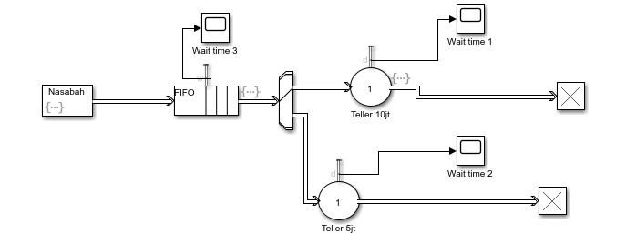ENTITY GENERATOR

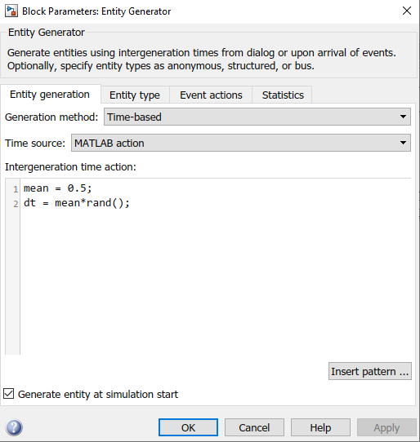

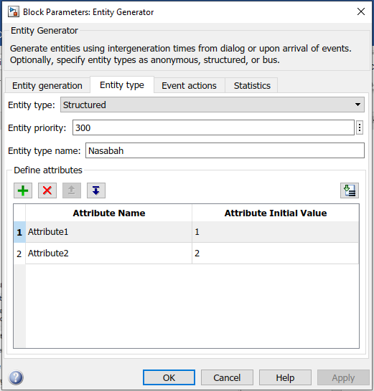

Dalam Entity Generator, generasi berdasarkan waktu dengan waktu 0,5 sekon, total priority berjumlah 300, dan terdapat 2 atribut yang berfungsi untuk membedakan tipe entity nantinya pada Output Switch.

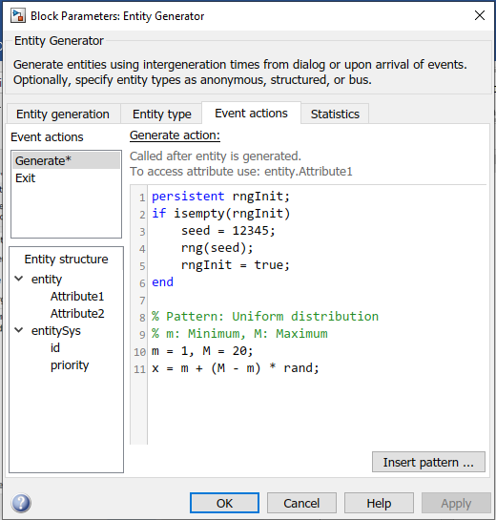

Pattern yang digunakan untuk men-generate entity.

FIFO

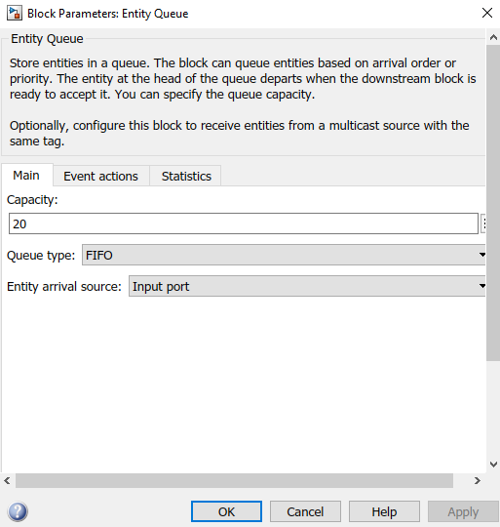

Dalam queue, capacity maksimum hanya 20, yang berarti hanya dapat menampung maksimal 20 entity, dengan cara kerja FIFO (First-In First-Out), yang berarti entity pertama yang masuk, itulah entity pertama yang akan keluar.

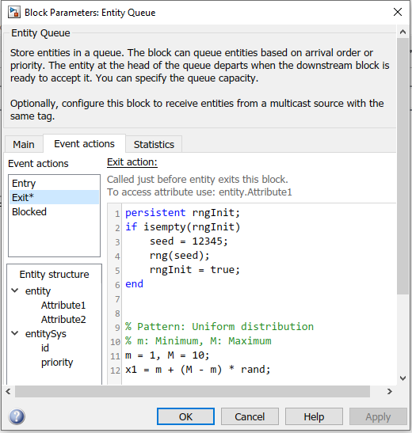

Pattern untuk queue, berupa distribusi uniform.

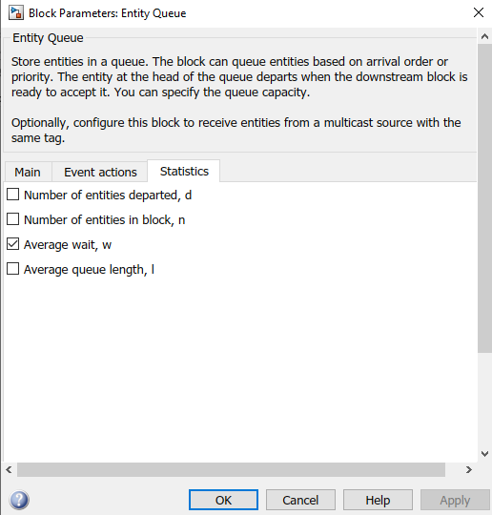

Statistic yang nantinya akan ditampilkan berupa rata-rata waktu menunggu atau queue time dari entity.

SWITCH

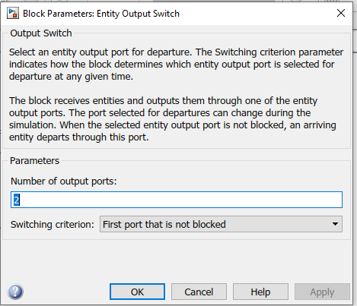

Pada Output, disetting agar dapat mengeluarkan dua port, pembagi antrian untuk entity.

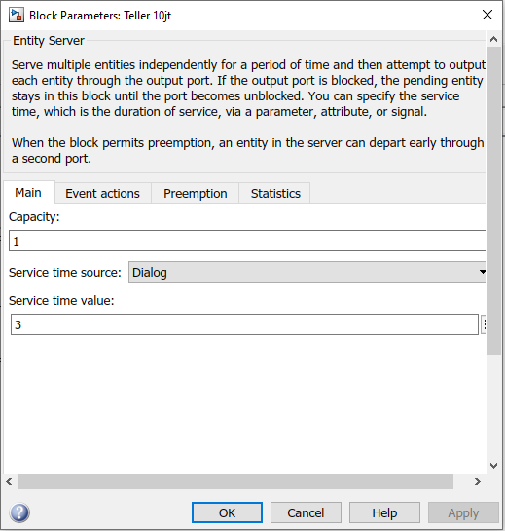

Pada Server, diatur agar hanya dapat menampung 1 entity/nasabah, yang merepresentasikan Teller yang melayani nasabah secara satu per satu, dengan waktu yang diperlukan oleh Teller Bank selama 3 detik (namun dianggap sebagai 3 menit).

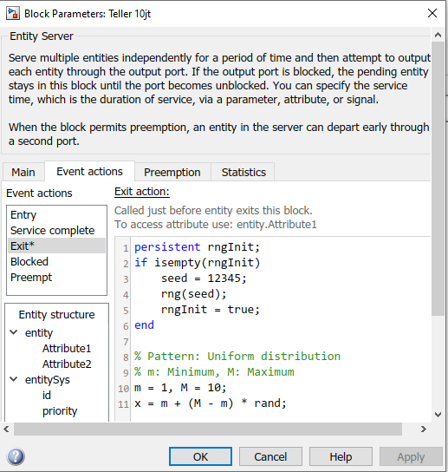

Pattern yang digunakan pada server Teller 10 Juta.

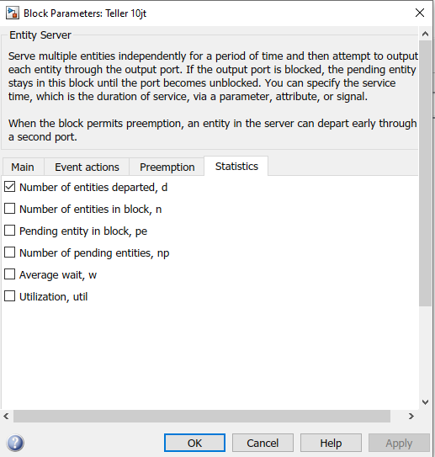

Rata-rata yang akan ditampilkan dari server Teller 10 Juta adalah banyaknya entity/nasabah yang dapat dilayani dalam kurun waktu yang ditentukan.

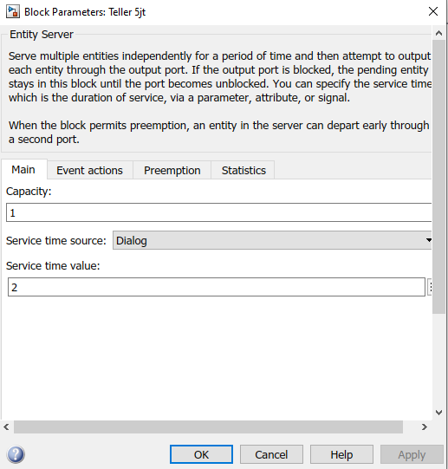

Perbedaan pada server Teller 5 Juta adalah waktu servis yang diperlukan oleh Teller 5 Juta, sebagai perumpamaan bahwa Teller 5 Juta membutuhkan waktu yang lebih sedikit untuk mengurus nasabah dengan jumlah uang yang lebih kecil dibandingkan Teller 10 Juta, oleh karena itu waktu Teller 5 Juta di set sebagai 2 detik (diumpamakan sebagai 2 menit).

HASIL

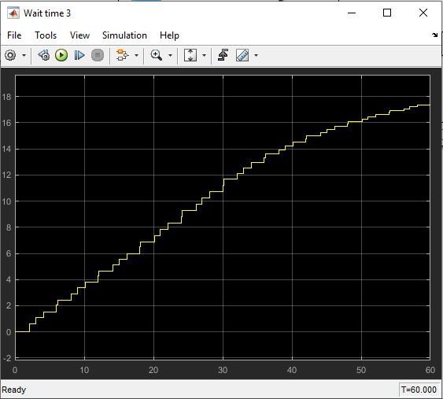

**Hasil dari queue** adalah seiring waktu, antrian semakin panjang sampai nantinya memenuhi batas waktu maksimum dalam waktu yang lebih lama dari waktu percobaan.

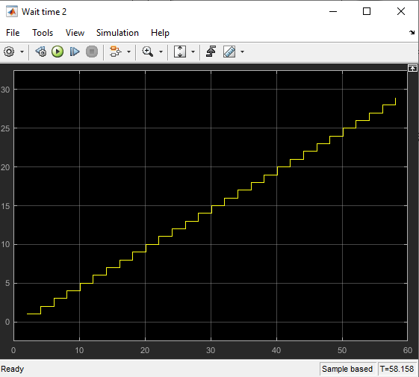

**Hasil dari Teller 5 Juta** menunjukkan jumlah entity/nasabah yang berhasil dilayani Teller, sebanding dengan waktu servis.

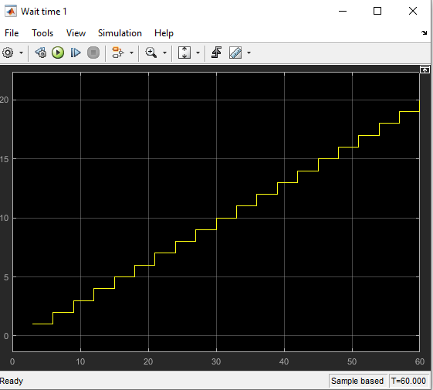

**Hasil dari Teller 10 Juta** menunjukkan jumlah nasabah yang berhasil dilayani lebih sedikit dibandingkan dengan jumlah nasabah pada Teller 5 Juta, sesuai dengan kondisi, dan memenuhi hasil yang diharapkan.

**Kesimpulan**

Dari hasil simulasi yang telah dijalankan, dapat diamati bahwa flow nasabah berjalan sesuai ekspektasi, dengan queue semakin bertambah seiring waktu, lebih banyak dibanding nasabah yang dapat dilayani teller. Juga, terlihat bahwa teller 5 juta dapat melayani lebih banyak nasabah dibanding teller 10 juta, oleh karena itu dapat dikatakan bahwa simulasi berjalan sesuai tujuan, dengan variabel yang sesuai.

Kekurangan dalam simulasi ini adalah waktu kerja teller yang belum di-random, sehingga hasil dapat lebih mudah diprediksi karena menggunakan variabel tetap, dan tidak sepenuhnya merepresentasikan keadaan di dunia nyata, ditambah juga dengan tidak adanya variabel pengganggu. Simulasi menjadi sangat sederhana walaupun masih dapat memenuhi tujuan utamanya.